06 квітня, понеділок Тема «Великдень». Як святкують прихід весни.
ЯДС Зошит ч.4 с.14 За малюнком пригадай перші ознаки весни.
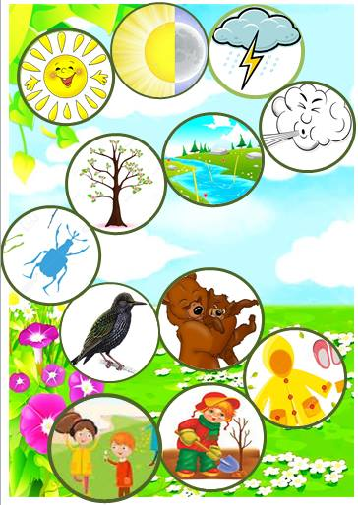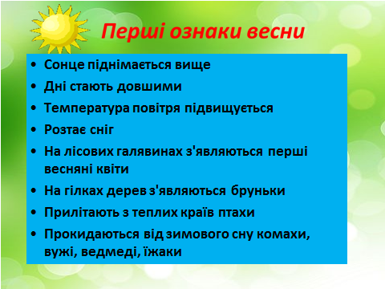
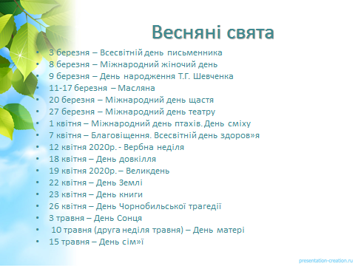
«А чи знаєте ви, що?..»
□ Першими прилітають жайворонки (на Обретіння — 9 березня)...
□ У давнину 14 березня (на Явдохи) вважали початком року. Святкували його, випікаючи обрядове печиво, співаючи веснянки, закликаючи весну.
□ 22 березня прийнято було відзначати приліт птахів і пекти «жайворонків».
□ Навесні українці святкують найбільше християнське свято — Великдень.
Які свята ми святкуємо навесні?
Як називається свято, до якого фарбують яйця? Обведи букви і прочитай. (зош.с.14)
Веснянки — назва старовинних слов’янських обрядових пісень, пов’язаних з початком весни і наближенням весняних польових робіт. Різновидом веснянок є гаївки — пісні, що виконували тільки у час великодніх свят.
- Прочитай веснянку.
Вийди, вийди, сонечко,
На дідове полечко,
На бабине зіллячко,
На наше подвір’ячко.
— До кого звертаються діти у цій веснянці?
— Куди просять сонечко світити? Чому?
— Що означає «бабине зіллячко»? Що саме саджають на полі весною?
— 18 березня — починається весняний сонцеворот, коли день уже переважує ніч. З цієї нагоди влаштовували цікаві дитячі забави — «заклички птахів». Перед цим днем матері або бабусі випікали з тіста для дітлахів безліч різноманітних фігурних птахів. Таке обрядове печиво називали «жайворонками», або «голубками». Уранці ним прикрашали двір і сад, а коли сонце обігрівало землю, удень, виходили юрбами за село, несучи в долонях печиво.
Виготовлення жайворонка з білого паперу
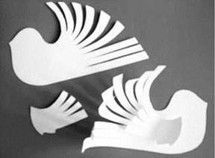
Обладнання: білий папір, ножиці, клей.

Матем. Записуємо задачу коротко. Підручник с.105 № 1-4 (усно). Зошит з. 2 записати. Порахуй.12 прикладів запиши.
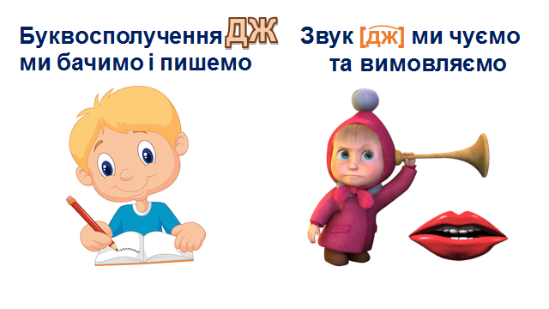
Укр. Мова Буквар с.44 Буквосполучення Дж. Читання складів і слів.
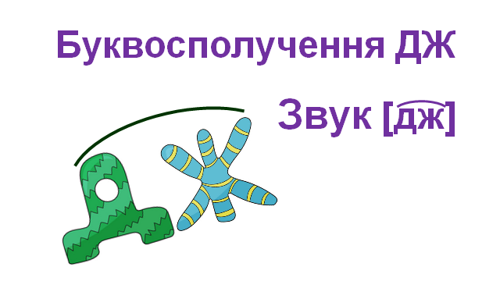
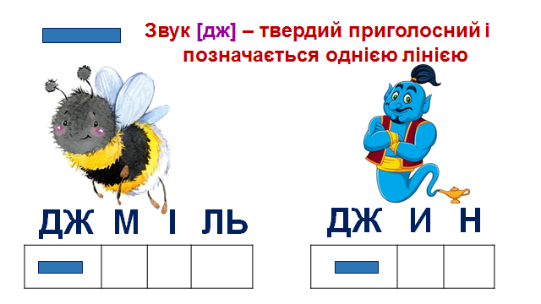
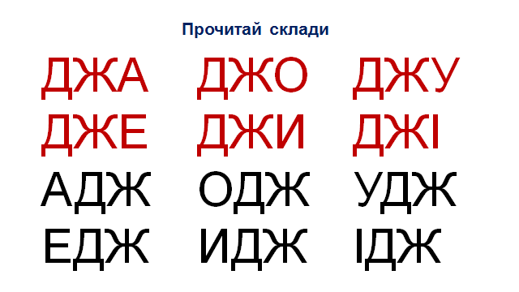
Робота в зошиті с.74. Зафарбуй печатні Дж (синій).Розглянь елементи букв. За зразком напиши буквосполучення, слова. Знайди назви комах.
Мистецтво Розглянь, як по різному прикрашені великодні яйця.
Намалюй крапанки та вербові гілочки гуашевими фарбами в альбомі (с.48-49) . Прикраси виконай відбитком гумки або ватної палички.

